МИНИСТЕРСТВО НАУКИ И ВЫСШЕГО ОБРАЗОВАНИЯ РОССИЙСКОЙ ФЕДЕРАЦИИ ФЕДЕРАЛЬНОЕ ГОСУДАРСТВЕННОЕ АВТОНОМНОЕ ОБРАЗОВАТЕЛЬНОЕ УЧРЕЖДЕНИЕ ВЫСШЕГО ОБРАЗОВАНИЯ

«СЕВЕРО-КАВКАЗСКИЙ ФЕДЕРАЛЬНЫЙ УНИВЕРСИТЕТ» ИНСТИТУТ ЦИФРОВОГО РАЗВИТИЯ

Отчет о лабораторной работе №15

по дисциплине основы программной инженерии

Выполнила: Гробова Софья Кирилловна,

2 курс, группа ПИЖ-б-о-20-1,

Проверил: Доцент кафедры

инфокоммуникаций, Воронкин Р.А.

Ставрополь, 2021 г

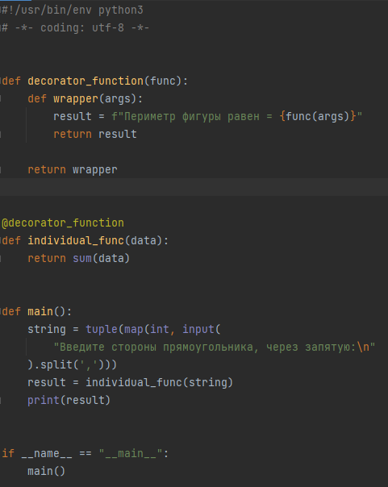

Код программы индивидуального задания

Контрольные вопросы:

1. Что такое декоратор?

Декоратор — это функция, которая позволяет обернуть другую функцию для расширения её функциональности без непосредственного изменения её кода.

1. Почему функции являются объектами первого класса?

«Функции первого класса» (FCF) – это функции, которые рассматриваются как так называемые

«первоклассные граждане» (FCC). FCC на языке программирования – это объекты (здесь очень свободно используется термин «объекты»), которые:

* + Может использоваться как параметры
  + Может использоваться как возвращаемое значение
  + Может быть присвоен переменным
  + Может храниться в структурах данных, таких как хеш-таблицы, списки, …

1. Каково назначение функций высших порядков?

В языках, где функции можно принимать и передавать в качестве значений, функции называются *гражданами первого сорта (first-class citizen)*. А функции, которые принимают в качестве аргументов другие функции и/или возвращают функции в качестве результата, принято называть *функциями высшего порядка (или же функциями высших порядков, ФВП, high-order functions)*.

Таким образов функции высших порядков нужны для расширения функционала других функций

1. Как работают декораторы?

выражение @decorator_function вызывает decorator_function() с

hello_world в качестве аргумента и присваивает имени hello_world возвращаемую функцию.

1. Какова структура декоратора функций?

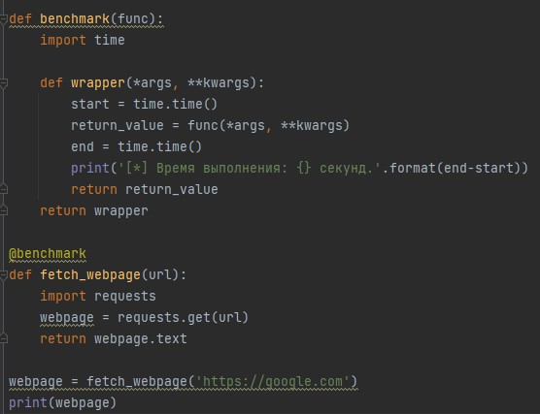

1. Самостоятельно изучить как можно передать параметры декоратору, а не декорируемой функции?

